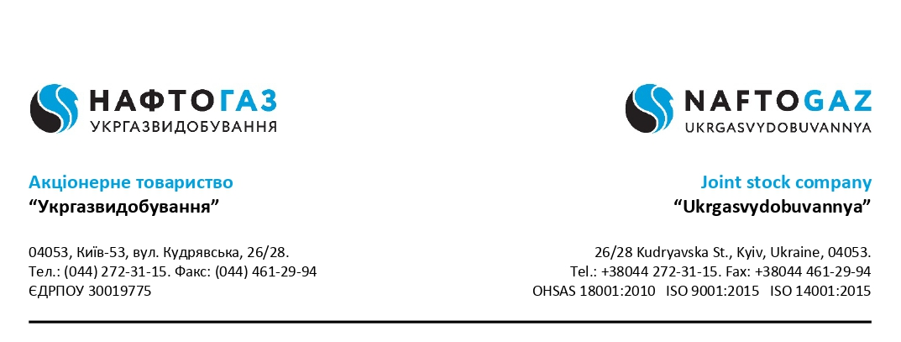

Савченку О.

Щодо статистики викликів
на номер 104

Шановні пане Олеже!
У відповідь на ваш запит на публічну інформацію від 19 листопада 2021 року щодо статистики викликів на номер 104 АТ «Укргазвидобування» повідомляє наступне:
АТ «Укргазвидобування» працює в межах затвердженого статуту компанії та законодавства України.
Відповідно до статуту, компанія здійснює свою основну діяльність з видобування природного газу, газового конденсату, нафти та інших корисних копалин та не здійснює діяльність з розподілу природного газу побутовим споживачам.
Таким чином, АТ «Укргазвидобування» не є розпорядником інформації щодо статистики викликів на номер 104.

З повагою,
Департамент комунікацій

